Výběrové řízení na pronájem plně zrekonstruovaného bytu v majetku města Ostrov - byt 2+1 na adrese Krušnohorská 1101/5, Ostrov
Město Ostrov vyhlašuje výběrové řízení na pronájem bytu formou obálkové metody. Výběrové řízení je v souladu s dokumentem „Zásady pro pronajímání plně zrekonstruovaných a nově zřízených bytů v majetku města Ostrov“ schváleným usnesením Rady města č. 404/2023 ze dne 2. 5. 2023.

Identifikace zadavatele : Město Ostrov
se sídlem : Jáchymovská 1, 363 01 Ostrov
Statutární zástupce : Mgr. David Hanakovič, starosta města
IČO : 00254843
webové stránky zadavatele : http://www.ostrov.cz
e-mail zadavatele : podatelna@ostrov.cz
kontaktní osoby zadavatele : Odbor sociálních věcí a zdravotnictví
Ing. Kateřina Matyášová, vedoucí SVZ, tel.: 354 224 887, kmatyasova@ostrov.cz
Anežka Štrichelová, referent OSVZ, tel.: 354 224 808, astrichelova@ostrov.cz

Nabídka k výběrovému řízení na pronájem plně zrekonstruovaného bytu v Ostrově
ulice | č. p. | číslo bytu | podlaží | výtah | velikost | celková plocha v m²
Krušnohorská | 1101 | 5 | 4. | NE | 1+2 | 63,50
Místnosti  m² | kuchyň | 1. pokoj | 2. pokoj | 3. pokoj | 4. pokoj | komora
 | 8,90 | 19,10 | 19,10 | - | - | 1
Příslušenství  m² | předsíň | spíž | koupelna + WC |  | sklep | balkon
 | 8,40 | 1 | 2,10 + 0,80 |  | 4,10 | -
Vybavení | Kuchyň | Nové rozvody elekt. přípr. na myčku a digestoř.
 | Koupelna | Sprchový kout, dlažba, obklady. Příprava na pračku.
 | WC | Dlažba, obklady. WC kombi.
 | Pokoje | Podlahy - PVC
Vytápění - ústřední |  | Plyn – ANO

Lhůta pro podávání nabídek o tento plně zrekonstruovaný byt v majetku města Ostrov:

Od 15. 4. 2024 (pondělí) do 17. 5. 2024 (pátek)

Podmínky podání žádosti:
Nabídka ceny za 1 m² musí být uvedena v „Žádosti o plně zrekonstruovaný byt“, která tvoří přílohu tohoto oznámení a doručena do podatelny Městského úřadu Ostrov nejdéle do 17. 5. 2024 v zalepené neprůhledné obálce označené:
„VÝBĚROVÉ ŘÍZENÍ – BYT Krušnohorská 1101/5, OSTROV – NEOTEVÍRAT“
Žádost podaná jiným způsobem (např. poštou) bude z výběrového řízení vyřazena.

Doplňující informace pro žadatele:
- V nájemném nejsou zahrnuty zálohy za služby (ty se odvíjejí od spotřeby uživatele bytu a spotřeby energií za celý dům například teplo, teplá užitková voda, vodné a stočné, osvětlení společných prostor, poplatek za komunální odpad, případně výtah, plyn, úklid domu).
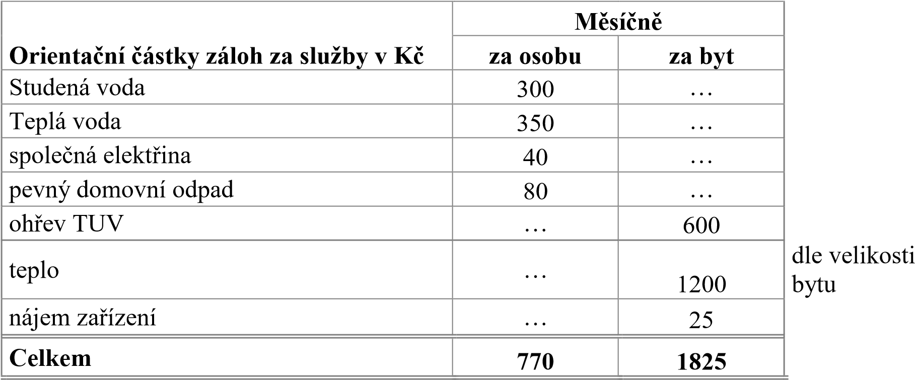
Pokud je v domě sjednán úklid, měsíční částka k úhradě činí cca 80 Kč až 100 Kč za osobu.

- Žadatel může ke každému uvolněnému bytu podat pouze jednu žádost.
- Nabídka ceny za 1 m² musí být uvedena v „Žádosti o plně zrekonstruovaný byt“, která tvoří přílohu
tohoto oznámení.
- Minimální nabídka za 1 m² podlahové plochy daného bytu je 80 Kč.
- Součástí žádosti je také přehled požadovaných příloh k žádosti.
- Podmínkou účasti ve výběrovém řízení o nájem plně zrekonstruovaného bytu v majetku města
Ostrov je úhrada Administrativního poplatku (dále jen „administrativní poplatek“ ) ve výši 1000 Kč,
který je žadatel povinen uhradit před podáním žádosti na účet Města číslo účtu: 19-920341/0100
variabilní symbol: 361211015 specifický symbol: rodné číslo žadatele
V případě podání žádosti k více bytům je žadatel povinen uhradit Administrativní poplatek 1000 Kč za
každou další podanou žádost. Administrativní poplatek je nevratný a slouží k úhradě administrativních
výdajů Města Ostrov spojených s administrací žádosti.
Doklad o úhradě administrativního poplatku musí být vložen v obálce se žádostí a ostatními přílohami.

Hlavním kritériem pro přidělení plně zrekonstruovaného bytu je výše měsíčního nájemného uvedeného za 1 m² podlahové plochy daného bytu a žadatel současně splní veškeré podmínky uvedené v dokumentu ZÁSADY PRO PRONAJÍMÁNÍ PLNĚ ZREKONSTRUOVANÝCH A NOVĚ ZŘÍZENÝCH BYTŮ V MAJETKU MĚSTA OSTROV.
Pořadí nabídek žadatelů se stanoví tak, že na prvním místě se umístí nejvyšší nabídka za 1 m² podlahové plochy bytu (v případě rovnosti nabídek má přednost žádost s dřívějším datem a časem podání). Žádosti, které nesplňují podmínky uvedené v Článku 2 odst. 2 a 3 těchto zásad, budou vyřazeny.
O určení nájemce uvolněného bytu rozhoduje RM svým usnesením.

V případě uzavření nájemní smlouvy upozorňujeme na usnesení RM č. 408/2023 ze dne 2. 5. 2023 na základě kterého je v nájemní smlouvě zakotveno ustanovení týkající se trvalého pobytu, které zní:
"Nájemce se podpisem této smlouvy zavazuje, že nejpozději do 45-ti dnů ode dne podpisu této smlouvy zajistí, aby měl v předmětu nájmu hlášeno trvalé bydliště. Pro případ porušení této povinnosti sjednávají smluvní strany smluvní pokutu ve výši Kč 200 Kč za každý den prodlení. Výše smluvní pokuty je limitována částkou 5000 Kč. Nájemce prohlašuje, že smluvní pokutu považuje za přiměřenou povaze zajišťované povinnosti."

Prohlídky bytu se budou konat v níže uvedených termínech:
Termín | Setkání | Prohlídka
22. 4. 2024 | Krušnohorská 1101/5 | 16.00 – 16.10
29. 4. 2024 | Krušnohorská 1101/5 | 16.00 – 16.10
6. 5. 2024 | Krušnohorská 1101/5 | 16.00 – 16.10

Fotografie bytu budou zveřejněny na našich webových stránkách https://www.ostrov.cz/ Témata/Bydlení/Výběrová řízení na zrekonstruované byty

Informace k otevírání obálek s žádostmi o pronájem plně zrekonstruovaných bytů budou zveřejněny na úřední desce 3 dny před koncem lhůty pro podání žádostí.

Práva zadavatele:
Z výběrového řízení budou vyřazeny nabídky, které nebudou splňovat uvedené požadavky zadavatele.

Zadavatel si vyhrazuje právo bez uvedení důvodu všechny předložené nabídky odmítnout a výběrové řízení v plném rozsahu zrušit nebo opakovat.

Seznam příloh:
Příloha č. 1 - Žádost o plně zrekonstruovaný byt - s výší nabídky za m 2.doc
Příloha č. 2 - ZÁSADY PRO ZREKONSTRUOVANÉ BYTY.doc

V Ostrově dne 10. 4. 2024

Zadavatel:  Město Ostrov  Jáchymovská 1  363 01 Ostrov | Podpis:  Mgr. David Hanakovič, MBA  starosta města

Výběrové řízení na pronájem plně zrekonstruovaných bytů v majetku města Ostrov bylo schváleno usnesením Rady města č. 338/2024 ze dne 9. 4. 2024 a řídí se Zásadami pro pronajímání plně zrekonstruovaných a nově zřízených bytů v majetku města Ostrov https://www.ostrov.cz/, seznámit se s těmito zásadami v listinné podobě je možno na OSVZ Městského úřadu Ostrov.

